日本東京鐵塔
三忠3103景翔
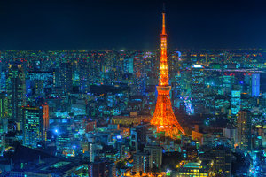361張照片

東京塔正式名稱為日本電波塔，又稱東京鐵塔，位於日本東京都港區芝公園，是一座是以巴黎埃菲爾鐵塔為範本而建造的紅白色鐵塔，但其高332.6米，比埃菲爾鐵塔高出8.6米。
1958年10月竣工，此後一直為東京第一高建築物，直至2012年2月東京天空樹（634米）建成而退居第二位，一直是東京的標誌之一。塔上設有展望台，整個東京都的景色盡收眼底，天氣晴好的時候可遠眺富士山。塔身照明根據季節不同變換不同的顏色，在聖誕節等節日時會用特別的燈飾裝點。

